Загадки для малышей
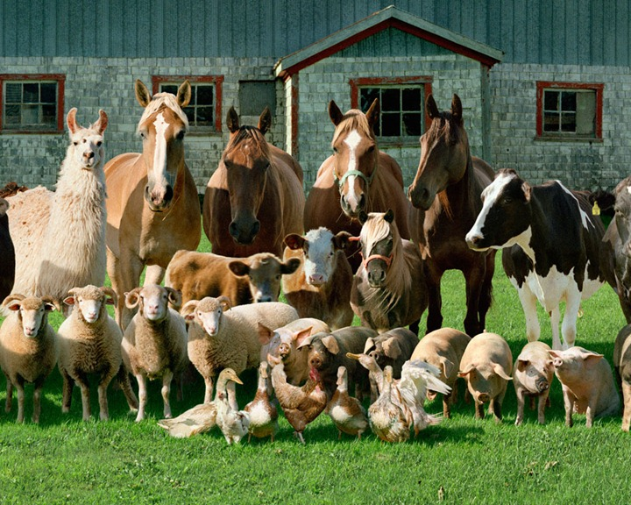

Презентация для воспитателей и родителей
по речевому развитию для детей раннего возраста
тема «Домашние животные»
Создала Богачева Ирина Георгиевна
Воспитатель ГБДОУ детский сад №39 Красносельского р-на СПб

Домашние животные – наши друзья, защитники, помощники и кормильцы – являются далёкими потомками когда-то прирученных человеком диких зверей.

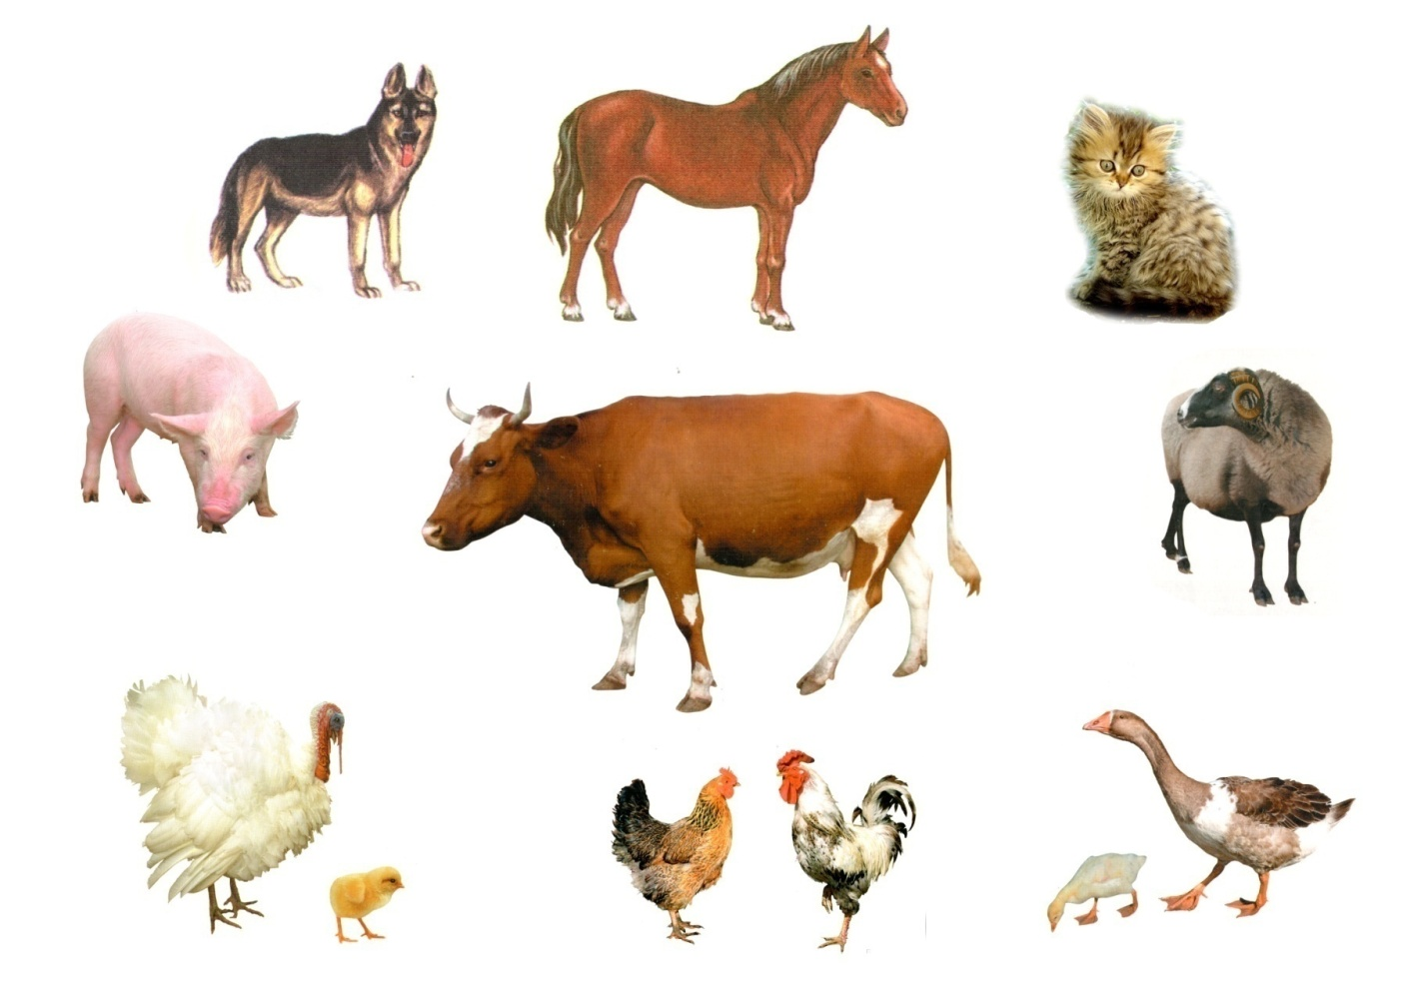

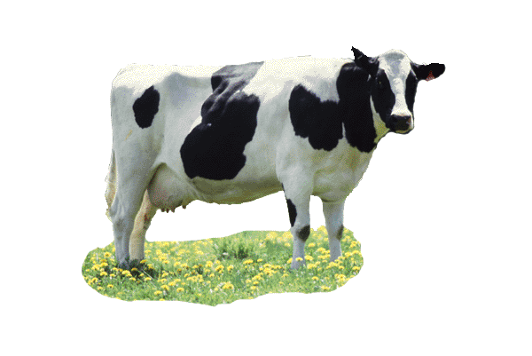

Голодная - мычит,
Сытая - жуёт,
всем ребятам
Молоко даёт.
(Корова)

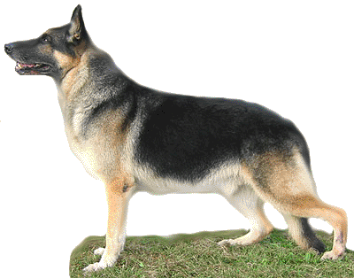
Гладишь — ласкается,
Дразнишь — кусается,
На цепи сидит,
Дом сторожит.
(собака)

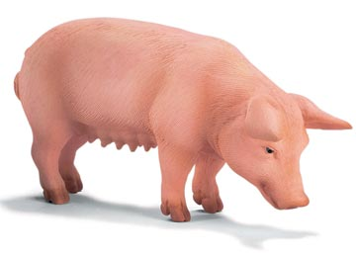
Вместо носа пятачок,
Вместо хвостика крючок.
«Хрю-хрю-хрю!» — он нам кричит,
«Здравствуйте!» — он говорит.
(поросёнок)
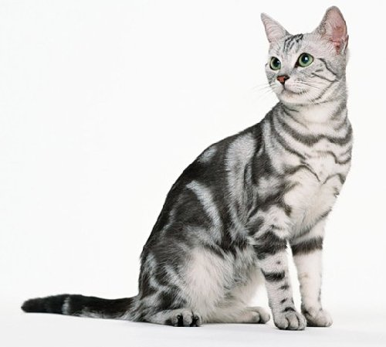
Мордочка усатая,
Шубка полосатая,
Часто умывается,
А с водой не знается.
(кошка)

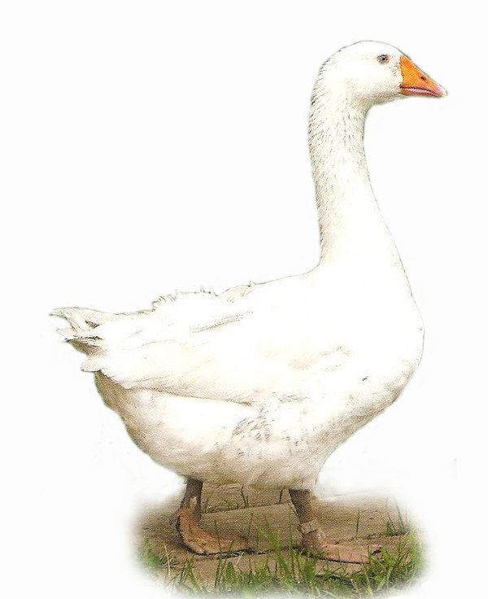
Шипит, гогочет,
Ущипнуть меня хочет.
Я иду, не боюсь.
Кто же это?
(гусь)
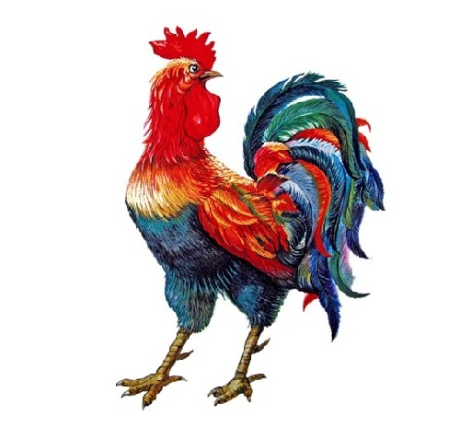
Гребешок аленький,
Кафтанчик рябенький,
Двойная бородка,
Важная походка.
Раньше всех встает,
Голосисто поет.
(петух)

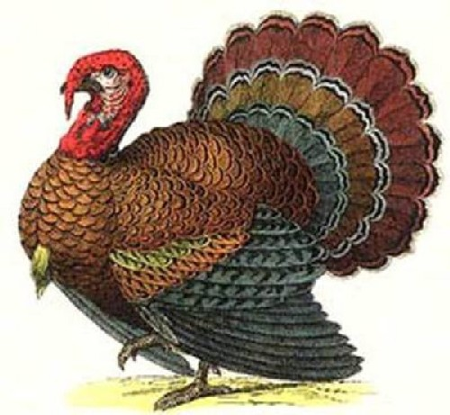

Распускает хвост павлином,
Ходит важным господином,
По земле ногами - стук,
Как зовут его -
(Индюк)

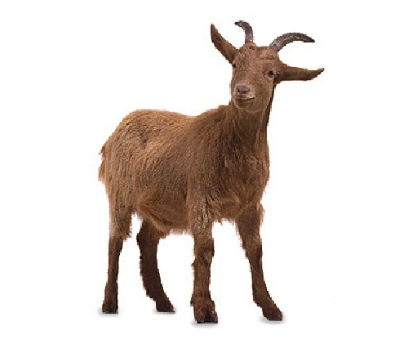
«М-е-е!»- Ребяток кто зовёт?
Бородою кто трясёт?
У кого витые рожки
И как ягодки глаза?
Это к деткам по дорожке
Приближается…
(коза).

Уши странные, большие,
У него они такие.
Прыгать может высоко
Не поймать его легко.
И морковку обожает,
Без нее он так страдает.
Пишем два, и пишем нолик,
Перед нами братец…
( кролик)

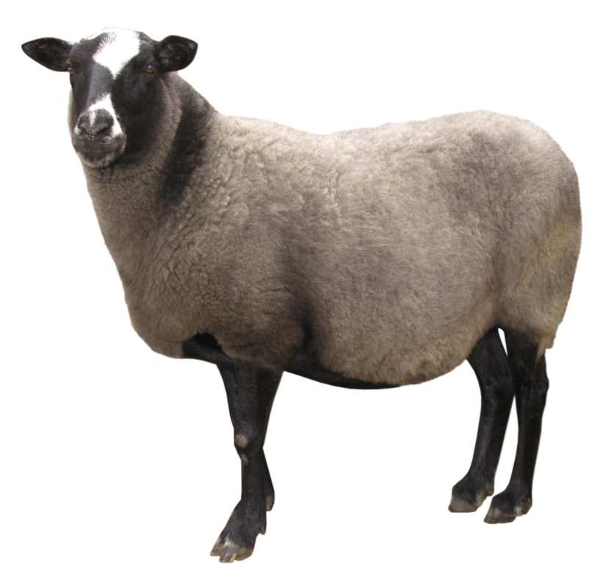

У меня живёт подружка
Вся в весёлых завитушках.
Щиплет травку возле речки
В шубке беленькой…
(овечка)

